ULUDAĞ ÜNİVERSİTESİ

MÜHENDİSLİK FAKÜLTESİ
OTOMOTİV MÜHENDİSLİĞİ BÖLÜMÜ

OTO4003 OTOMOTİV MÜHENDİSLİĞİ LABORATUVARI
DENEY FÖYÜ

LAB. NO: ………..
DENEY ADI : FREN KUVVETİ ÖLÇÜM DENEYİ

2017
BURSA
1) AMAÇ
Frenleme esnasında oluşan frenleme kuvveti ve fren sisteminin ısınması sonucun frenleme sistemindeki kuvvet kaybının bulunması.

2) GİRİŞ
Frenler; güvenli sürüş için taşıtlarda bulunan en önemli donanımlardır. Frenlerden çok yüksek güvenilirlik ve dayanıklılık beklenmektedir. Taşıtlarda kullanılan frenleme sistemleri en önemli aktif güvenlik elamanıdır. Kazaların azaltılması konusunda da birinci sırada olan güvenlik sistemleridir. Bu konuda yapılan çalışmalara göre fren sistemleri taşıt kazalarında yaklaşık olarak % 20 gibi bir güvenlik oranına sahip olduğu varsayılmıştır. Bu sebepten aracın hızını azaltmak, gerektiğinde durdurmak ve hareketsiz aracı sabitlemek için tasarlanmışlardır.
Bir fren sisteminin en önemli görevi sürücü ister istemez aracı durdurabilmek için yeterli negatif ivmeyi oluşturmaktır. Bunu başarmak için hareket halindeki bir aracın kinetik enerjisi, isi enerjisine dönüştürülmelidir. Ancak ortaya çıkacak ısı enerjisinin fren sistemine ve aracın diğer parçalarına zarar vermeyecek şekilde önlemler alınması gerekir.
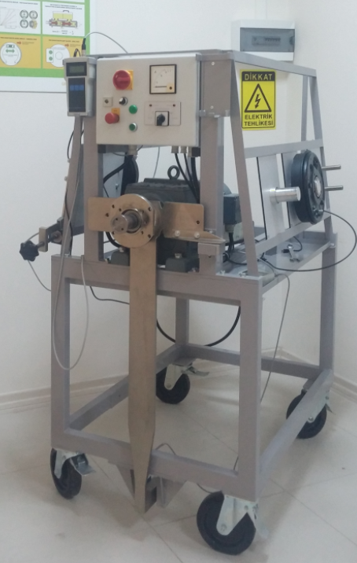
3) DENEY DÜZENEĞİ
Fren sistemi deney düzeneğinde diskli fren ve kampanalı fren sistemi deneyi yapmak için sistemler mevcuttur. 1 adet disk ve 2 adet kampana mevcuttur. Fren sisteminin frenleme gücünü arttırmak için fren güçlendirici sistem bulunmaktadır.
Frenleme kuvvetini ve oluşturulan fren kuvvetini ölçmek için 2 adet kuvvet ölçer bulunmaktadır.
Ana silindirde oluşan basıncı ölçmek için barometreler mevcuttur.
Düzenek üzerinde 2 kademeli olarak çalışan elektrik motorunu frenlenmesi yapılmaktadır.
Frenleme sisteminin frenleme kuvvetini ve basınçlar bilgisayar programından da ayrıca ölçülmektedir. Bu program vasıtasıyla frenleme kuvveti, fren sisteminin ısınması sonucu düşen fren kuvveti ve basınçlar görüntülenebilmektedir.
4) TEORİ ve DENKLEMLER

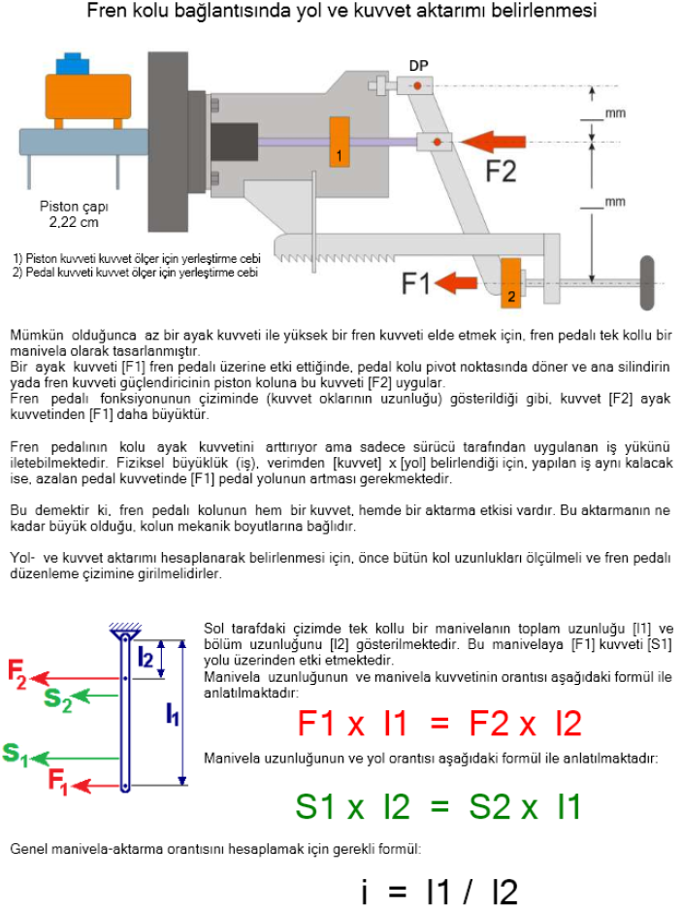

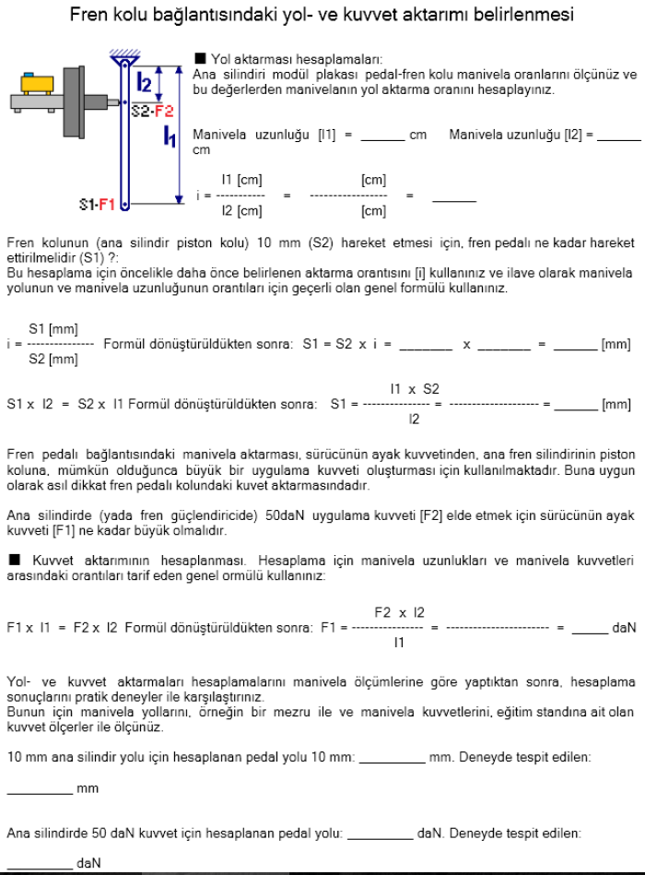

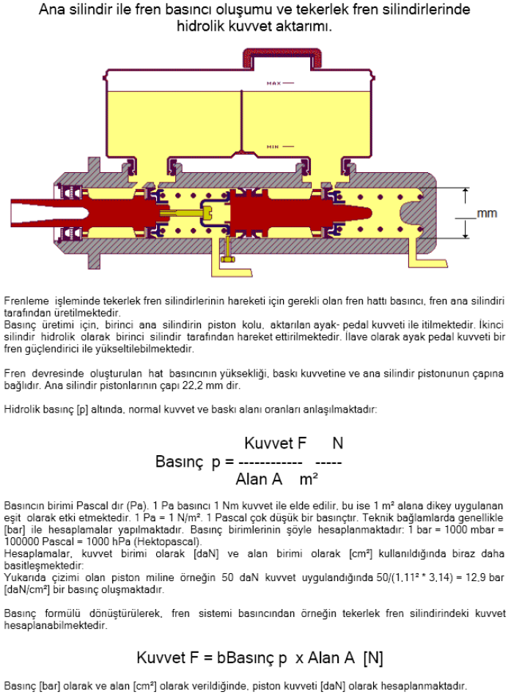
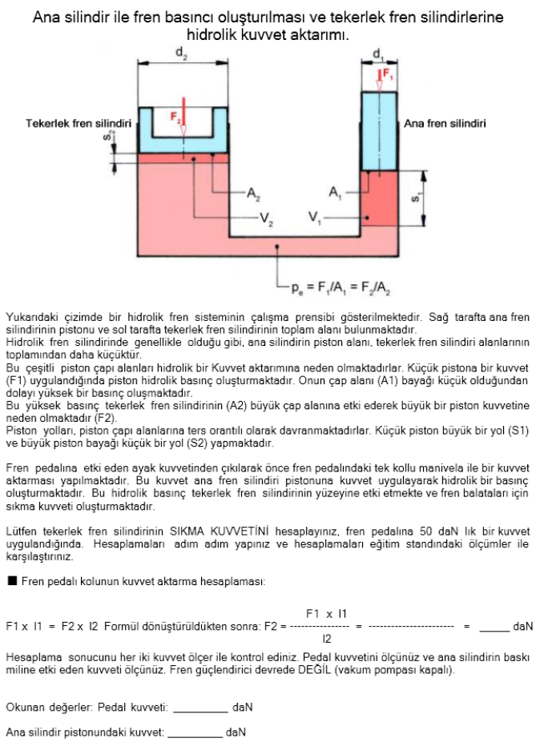
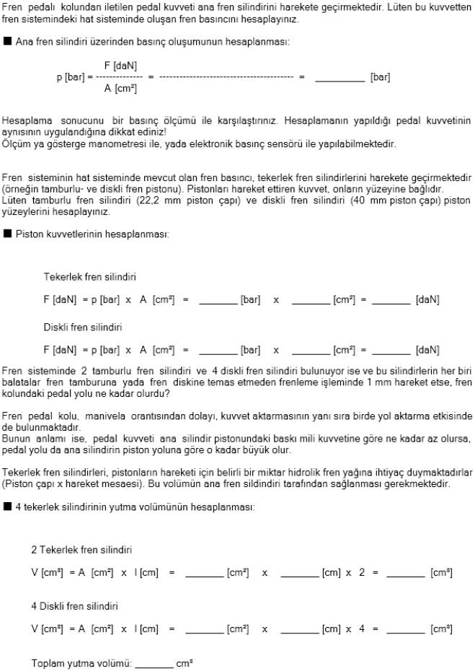

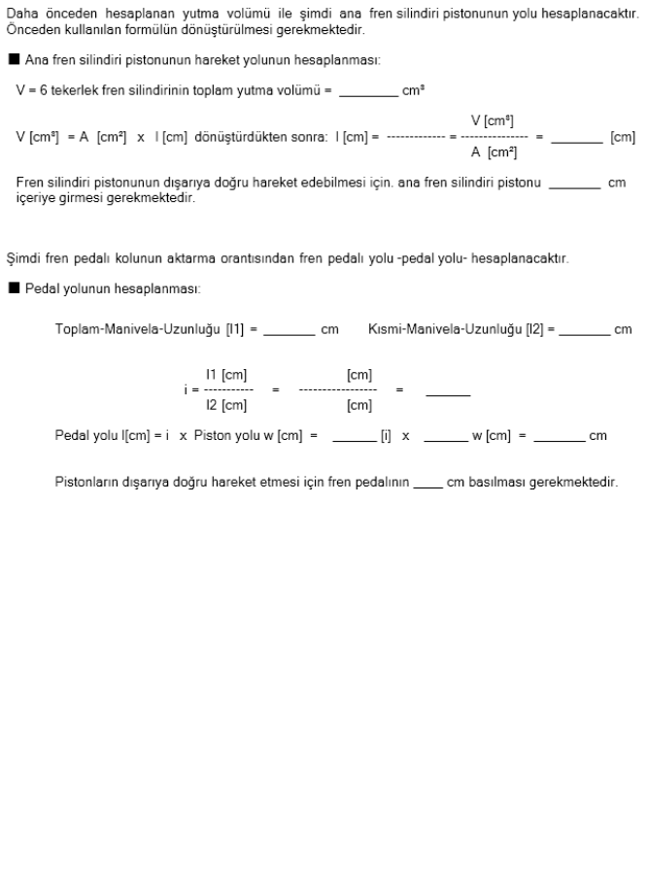
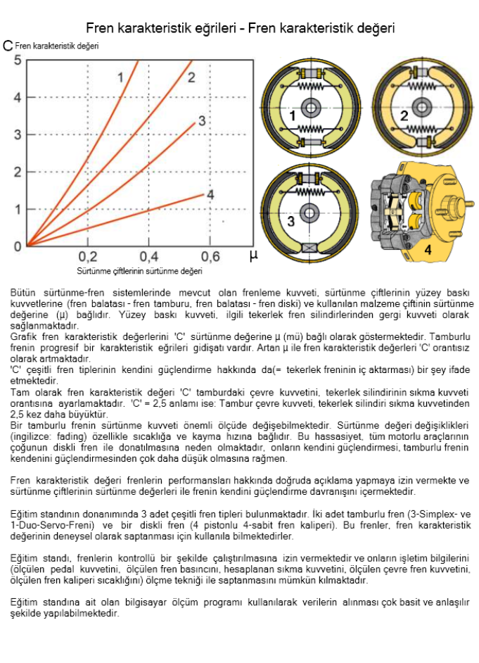

5) DENEYLER
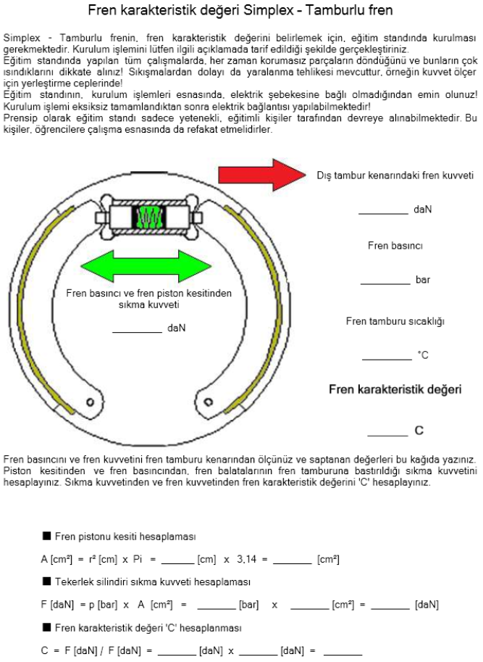

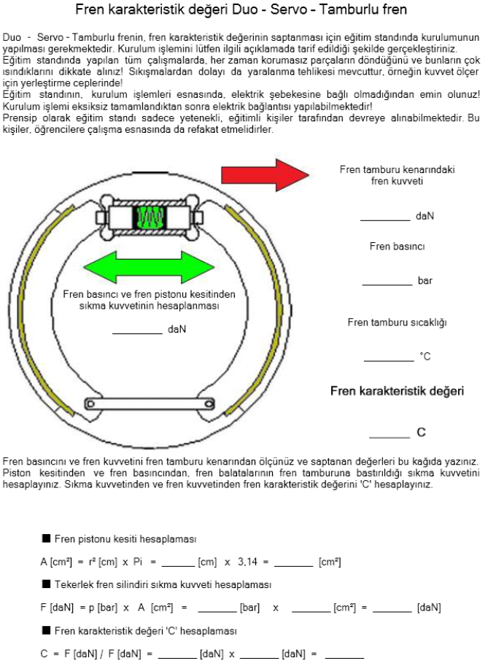

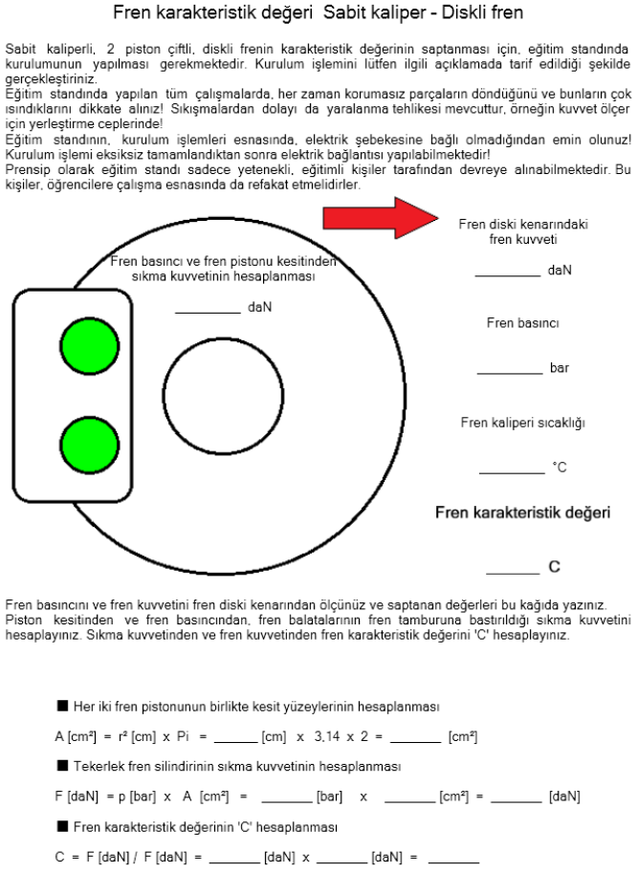

6) RAPOR SUNUMU
Rapor formatı
1) Kapak Sayfası
2) Deney sonrasında verilen değerler ve yorumlanması,
3) Hesaplamalar,
4)Sonuçların yorumlanması,

